Milí studenti,
6. - 12. října 2014 se koná celostátní akce Týden knihoven. Knihovny po celé republice nabízí zajímavé besedy, autorská čtení či soutěže.
Naše školní knihovna se také do této akce zapojí, a to elektronickým soutěžním literárním kvízem o hezké ceny.
Zúčastněte se této soutěže i vy!
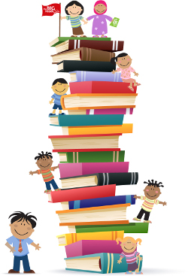

Kdy: po celý příští týden (od pondělí do pátku)
Kde: v knihovně v kabinetu č. 269 (kdykoliv během provozní doby)
Kdo: studenti nižšího gymnázia (I. kategorie), studenti vyššího gymnázia (II. kategorie)

Těším se na Vás!
Markéta Pavlasová - knihovnice

